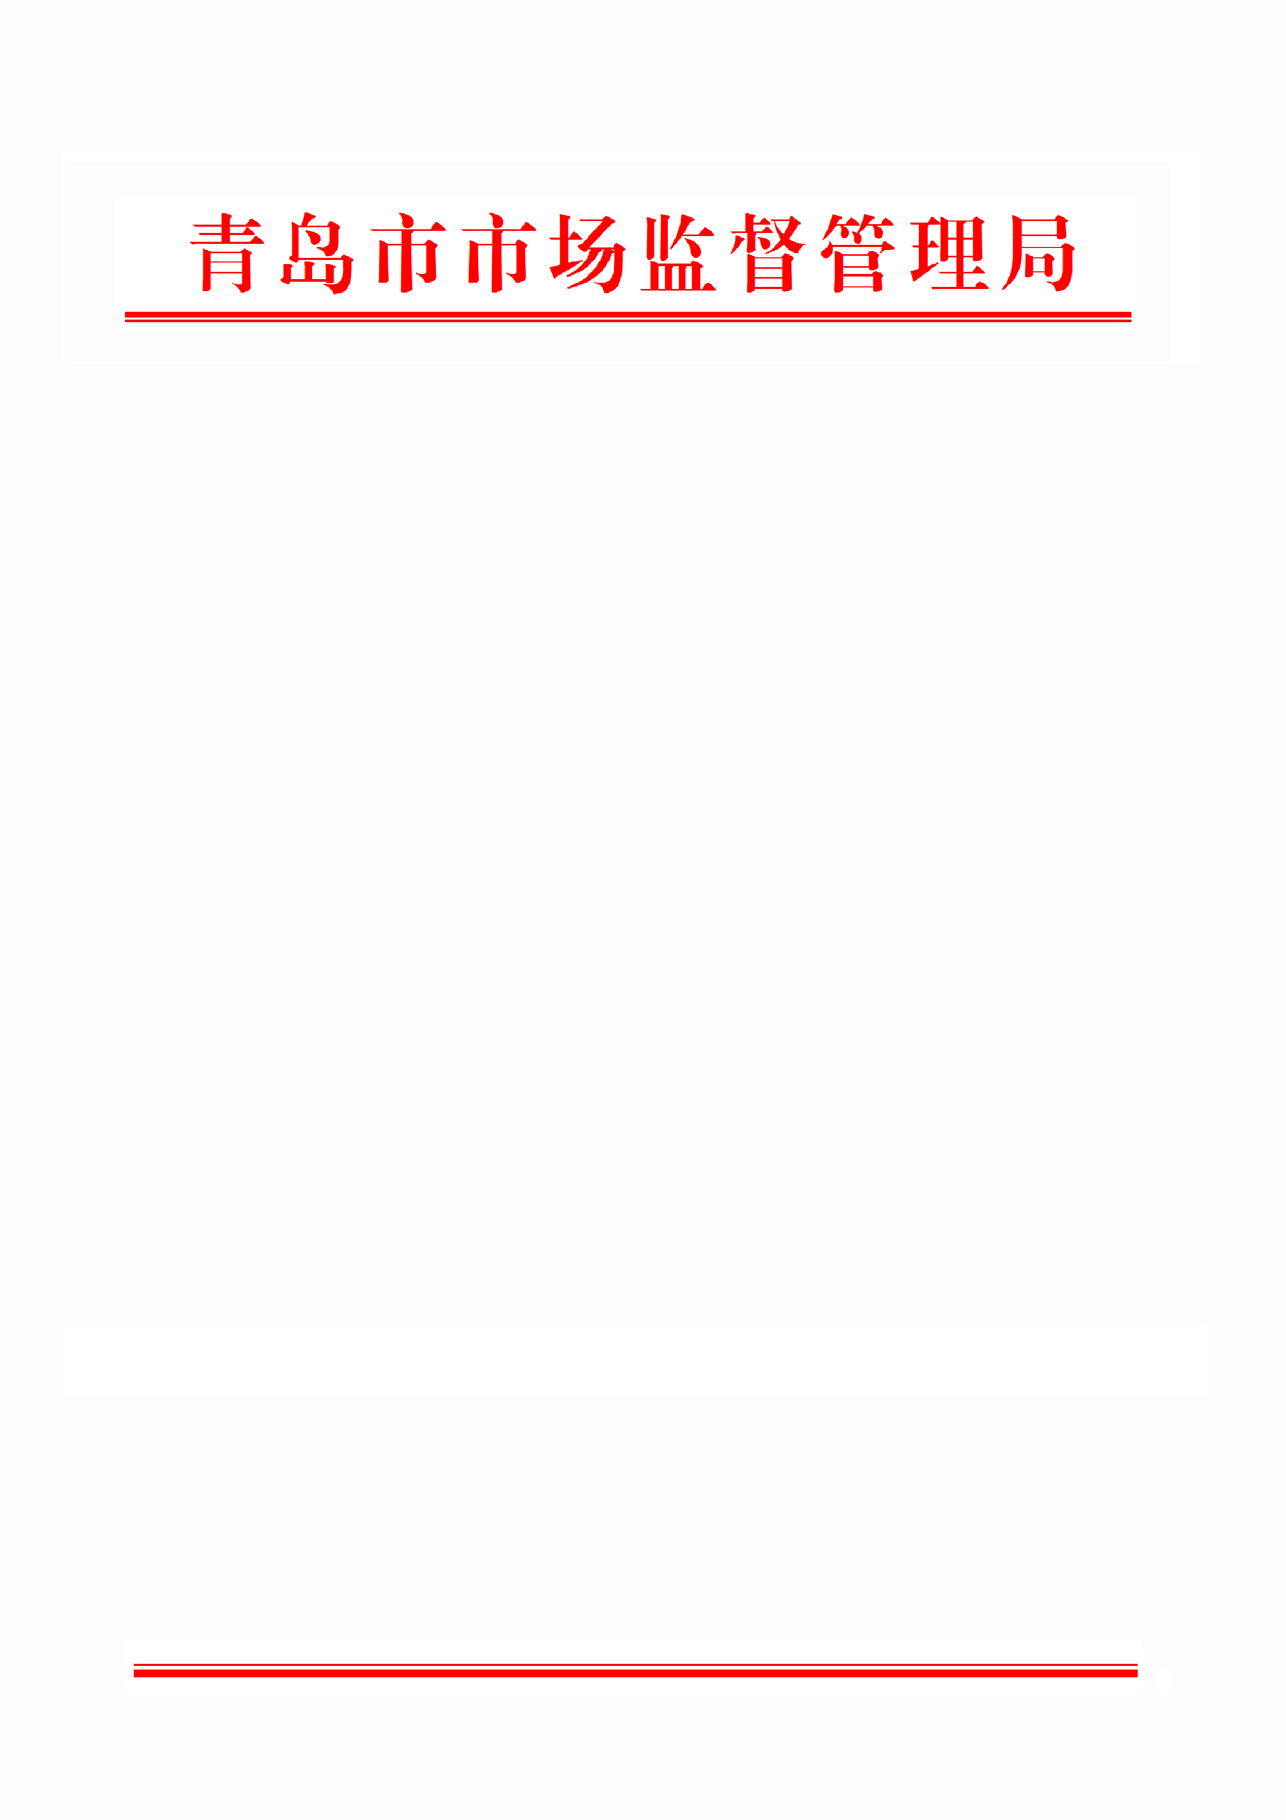

青岛市市场监督管理局

关于青岛市2023年度专利创造资助资金

资助项目的公告

根据《知识产权补助资金使用管理实施规程》（青市监字〔2022〕58号）有关规定，按《关于开展2023年度青岛市专利创造资助资金申报工作的通知》要求，经组织申报、审查，现将我市2023年度专利创造资金资助项目申报名单予以公示，公示时间为2023年10月26日至11月1日。

如对公示内容有异议，自公布之日起5天内以书面形式提出，并签署联系人真实姓名和联系方式。

附件：青岛市2023年度专利创造资助资金资助项目汇总表

青岛市市场监督管理局

2023年10月26日

(联系地址：青岛市市南区福州南路83号知识产权促进处,

联 系 人：郝天熙, 联系电话：85730525,传真：85730878)